青少年机器人技术等级考试
实操题（三级）及评分标准（2022-6月）
- 实操考题
主题：超声波测距
器件：ATmega328控制板1个，LED灯模块3个，超声波传感器1个，结构件若干（也可使用普通电子元器件结合面包板搭建）。
任务要求：
（1）本项目由LED灯，超声波传感器组成；
（2）当障碍物距离超声波传感器30厘米以外时，3盏LED灯处于熄灭状态；
（3）当障碍物与超声波传感器波距离逐渐接近时，随着距离的接近，3盏LED灯被依次点亮（距离值由考生自行决定）；
（4）要求每盏LED灯被点亮时有一个渐变的过程，如第1盏LED灯从熄灭逐渐变为最亮之后，第2盏LED灯才开始逐渐点亮，依次类推，全部LED灯都被点亮；
（5）当障碍物与超声波传感器距离逐渐远离时，3盏LED灯被依次熄灭；
（6）要求每盏LED灯被熄灭时有一个渐变的过程，如第3盏LED灯从最亮逐渐熄灭之后，第2盏LED灯才开始被逐渐熄灭，依次类推，全部LED灯都被熄灭；
（7）可使用任意结构件搭建；
（8）根据要求绘制流程图；
（9）未作规定处可自行处理，无明显与事实违背即可。
说明：
请考生在考试结束前，按照如下要求提交相关文件：
（1）将程序放在一个文件夹中，并将文件夹命名为：DJKS3_身份证号；
（2）将程序文件夹压缩为1个“rar或zip”格式文件，大小5M以下；
（3）将程序文件通过“上传附件”按钮进行上传。
- 评分组成
实操题总分100分，由三部分组成，分别为：流程图、电路搭设和功能呈现。其中流程图分值20分，电路搭设分值20分，功能呈现分值60分。
- 流程图评分 -- 总分20分
流程图绘制：
- 【起始框】有且绘制正确（2分）
- 【输入框】有且绘制正确（2分）
- 【判断框】有且绘制正确（2分）
- 【连接线】有闭环（2分）
- 流程图绘制整齐（4分）
流程图功能：
- 表达言辞清晰（4分）
- 表达基本正确（4分）
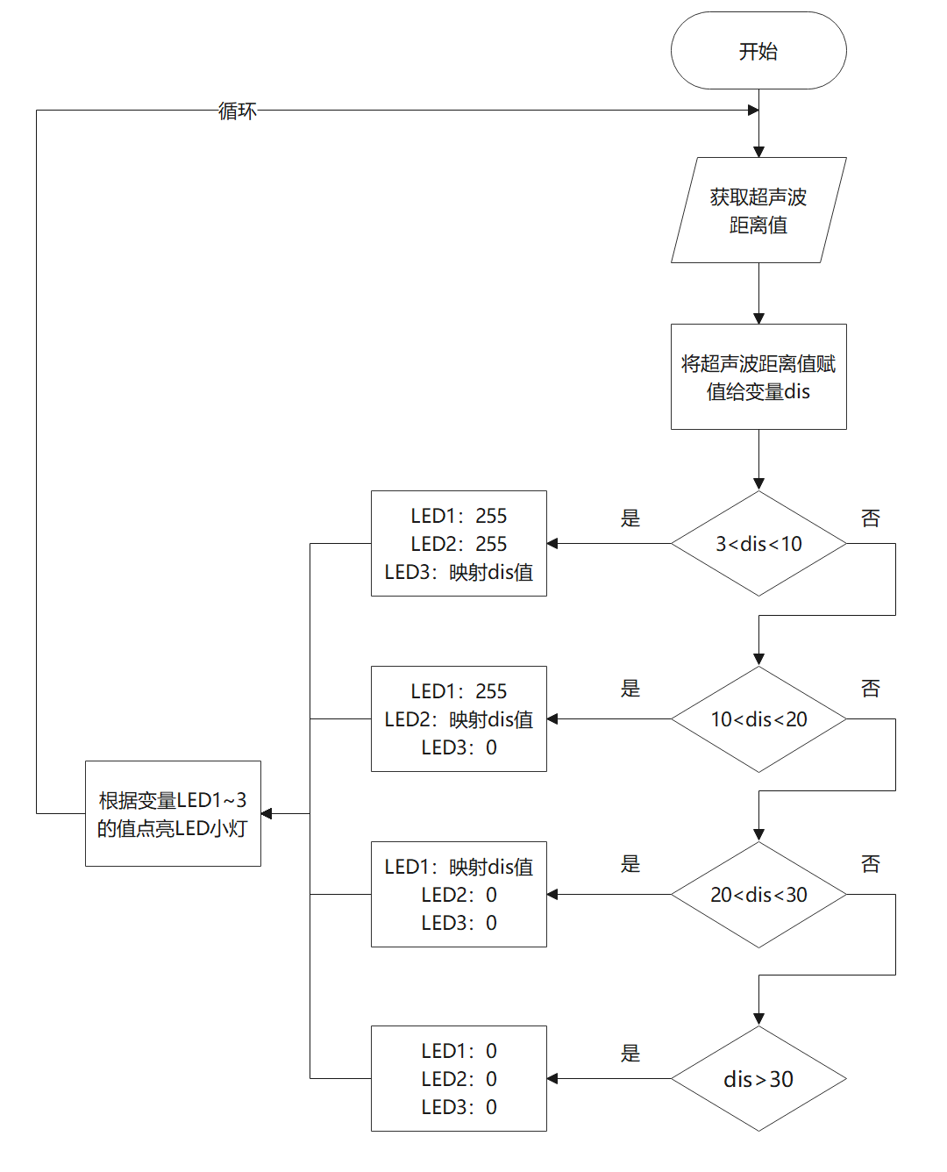
- 电路搭设（共20分）
原器件：
- 装置中包含主控板（4分）
- 装置中包含LED灯（4分）
- 装置中包含超声波传感器（4分）
电路搭设：
- 3盏LED灯连接到主控板模拟输出引脚；（4分）
- 超声波传感器正确连接到主控板上（4分）
- 程序功能实现（共60分）
- 主控板上电，当障碍物距离超声波传感器在30厘米以上时，3盏LED灯熄灭；（10分）
- 当障碍物靠近超声波传感器时，第1盏LED灯被点亮，且点亮时有明显的渐变过程；（10分）
- 当障碍物继续靠近超声波传感器时，第1盏LED灯保持点亮，第2盏LED灯逐渐被点亮；（10分）
- 障碍物继续靠近超声波传感器，第1、2盏LED灯保持点亮，第3盏LED灯逐渐被点亮；（10分）
- 当障碍物远离超声波传感器时，3盏LED灯被依次熄灭，且熄灭时有明显的渐变过程。如果3盏LED灯未能依次熄灭或熄灭过程中没有明显渐变过程本项目不得分（20分）